**Творческий конкурс «Новогодняя поделка»**

В декабре в нашей школе состоялся конкурс «Новогодняя поделка». В школьном конкурсе новогодних поделок участвовали ученики 1В, 2А, 4Б, 4В. Обущающиеся 1В класса приняли в нем активное участие. Из нашего класса участвовали следующие ребята: Анучина Юлия, Добришкин Ярослав, Жигалкина София, Зюрина Полина, Князькин Никита, Купцова Ксения, Малимонов Александр, Мирошниченко Милана, Шевель Дарья. Ребята вместе со своими родителями сделали интересные новогодние поделки. В результате:

третье место заняли Шевель Дарья – 1В и Майорова Анна -2А класс

второе место – Шидловский Глеб 4В и Мирошниченко Милана 1В

первое место - Добришкин Ярослав -1В класс.

Классные руководители участников и призеров: Валитова Римма Александровна, Щетинина Татьяна Анатольевна, Киреева Валентина Александровна, Гарифуллина Ирина Станиславовна.

Администрация школы поздравляет ребят с победой и желает новых творческих успехов.

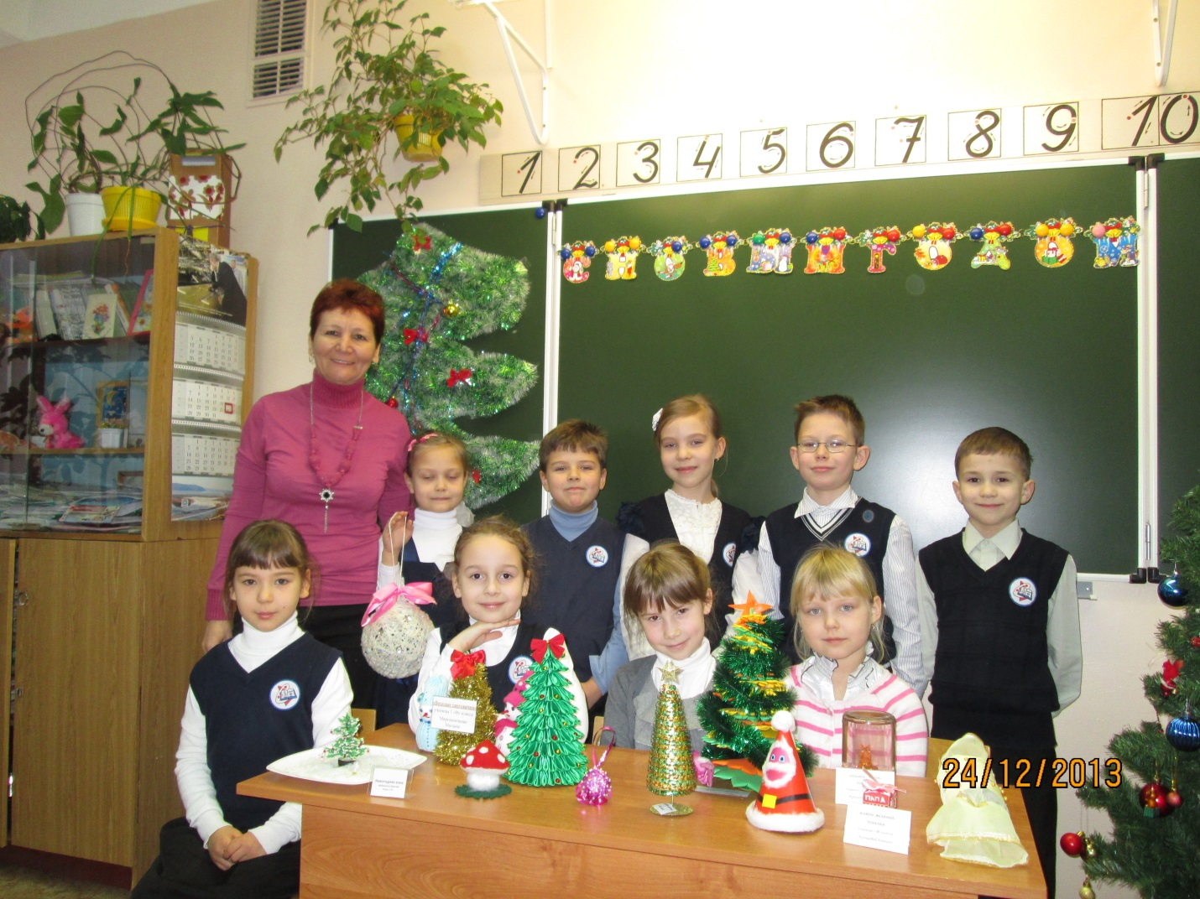

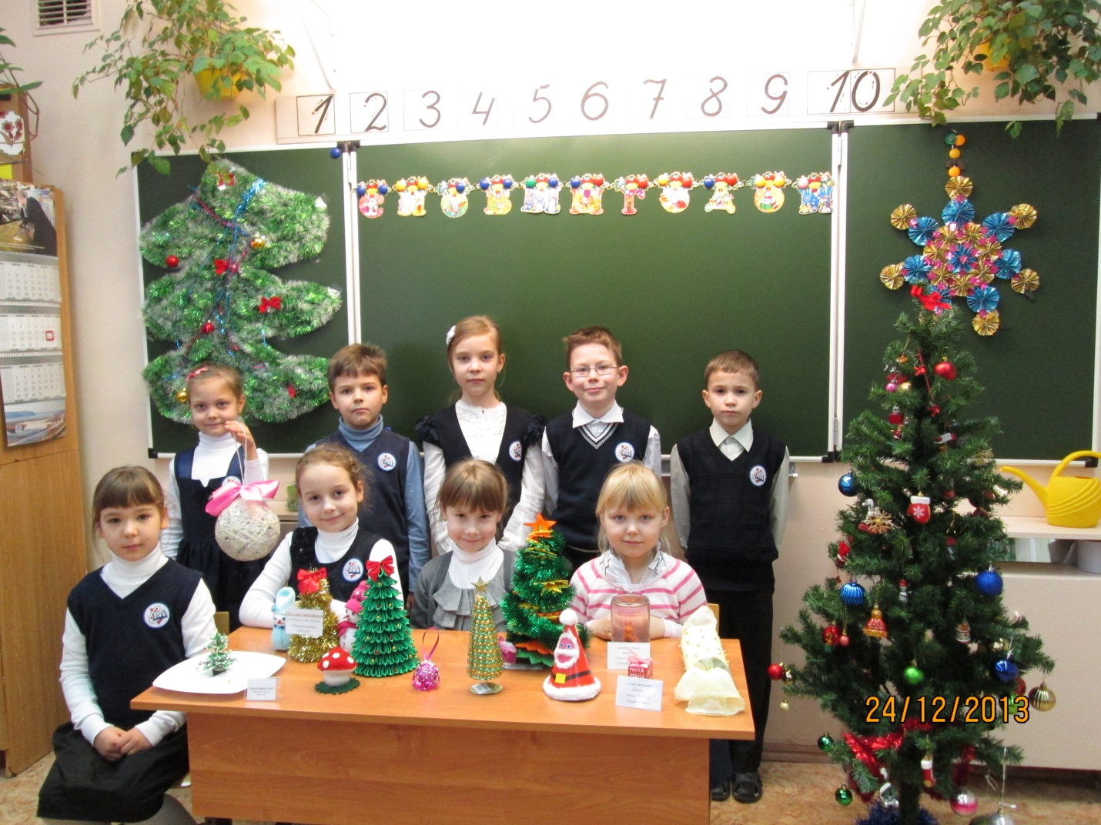

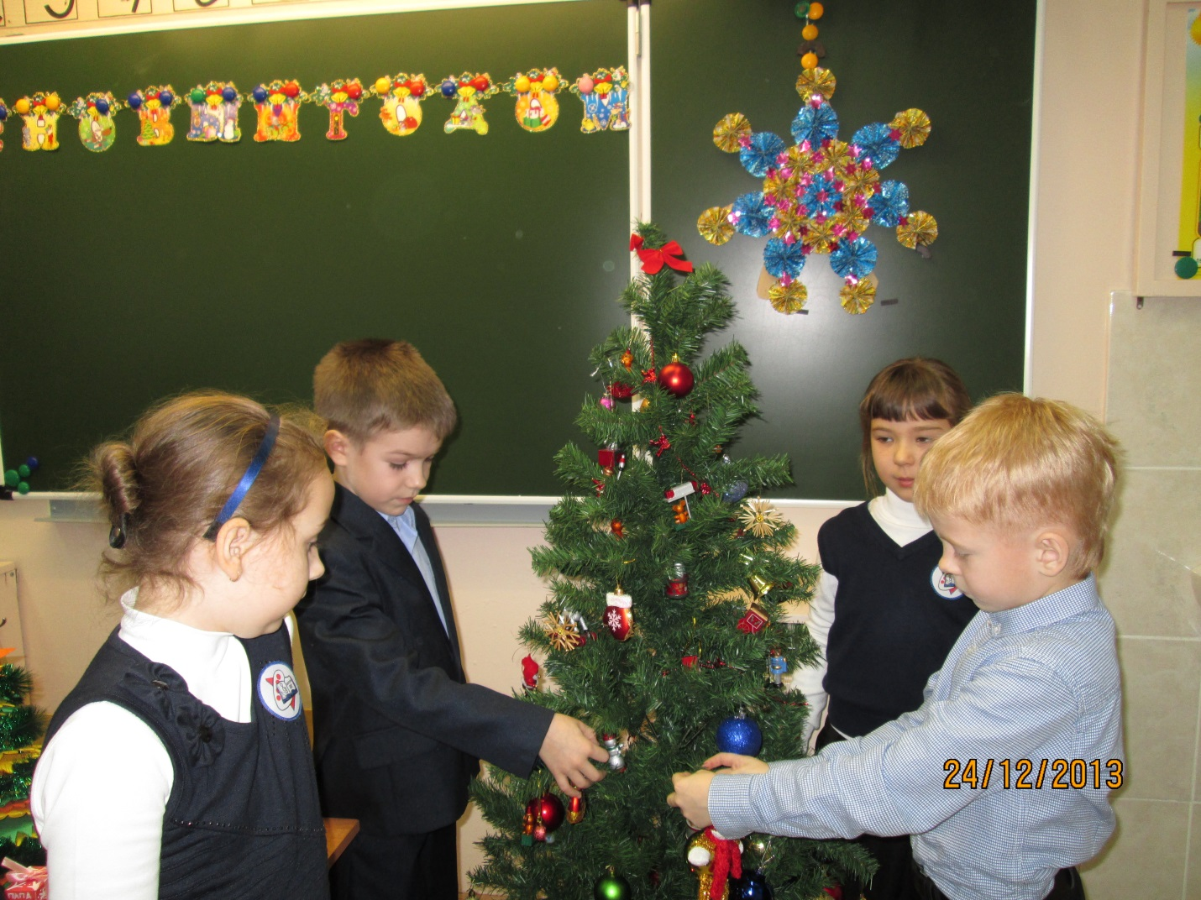

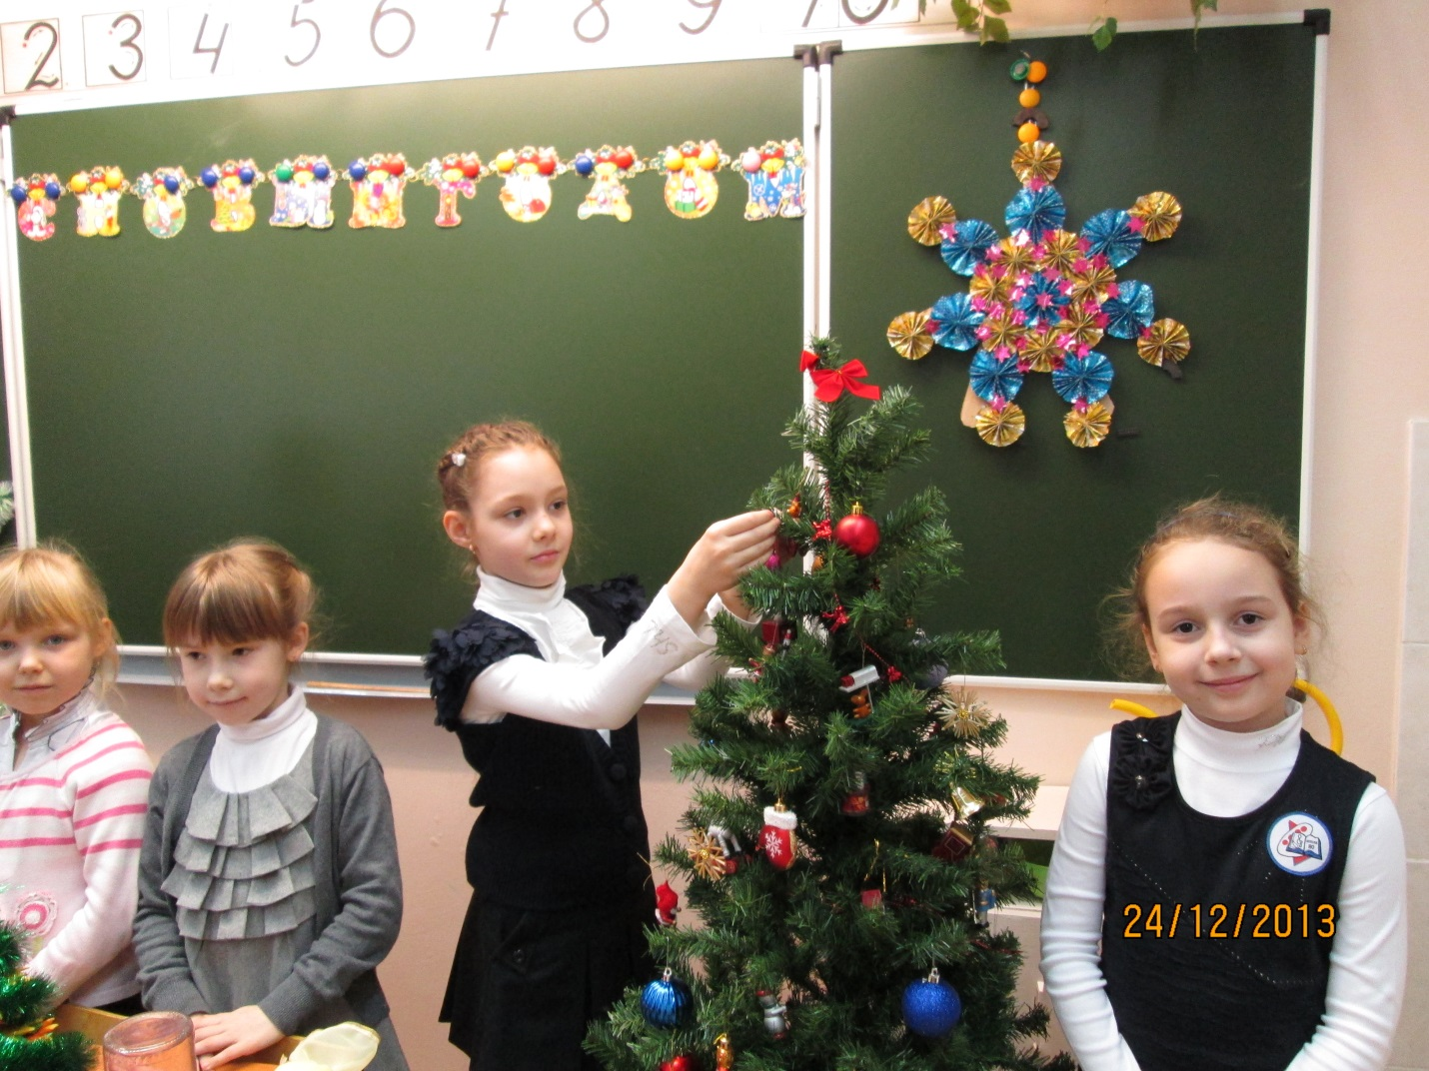

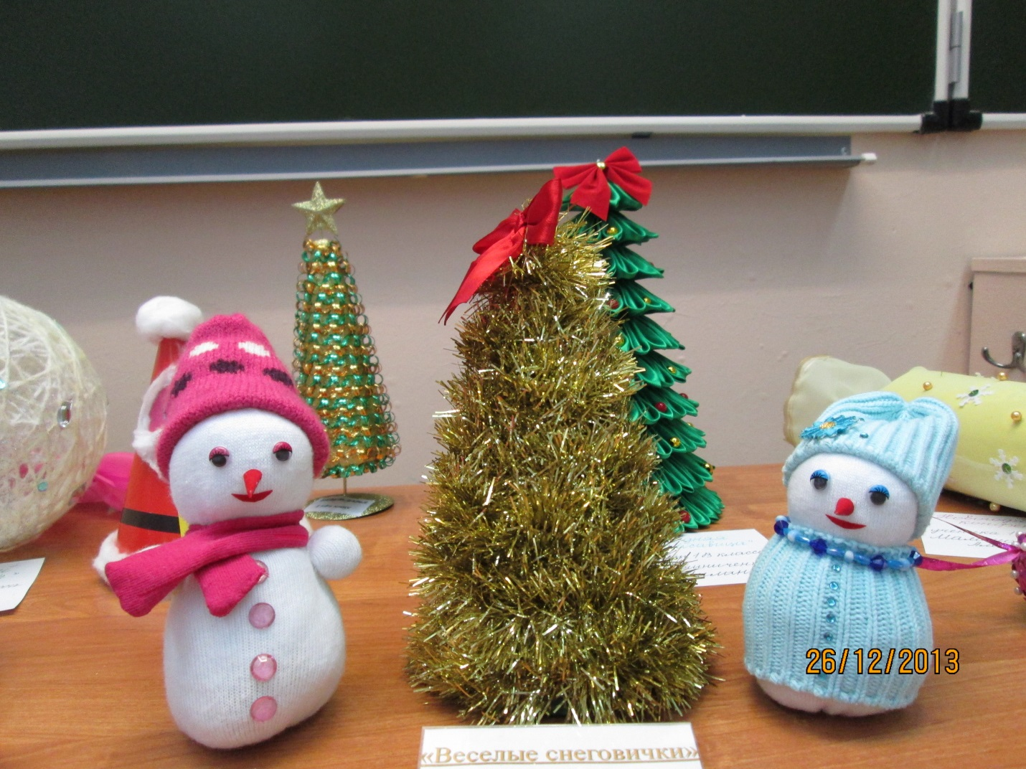

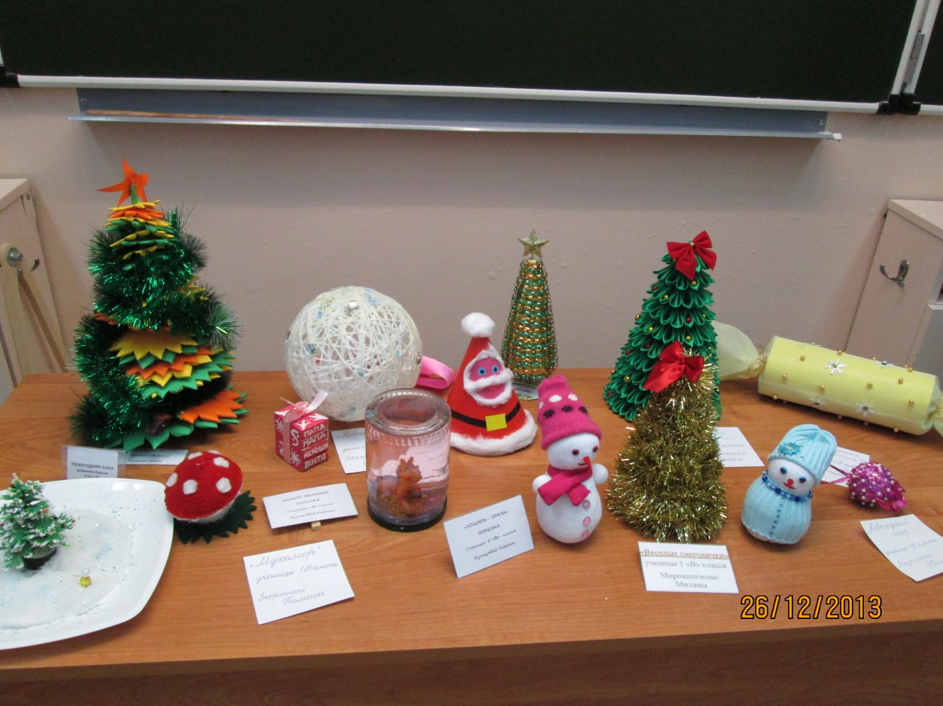

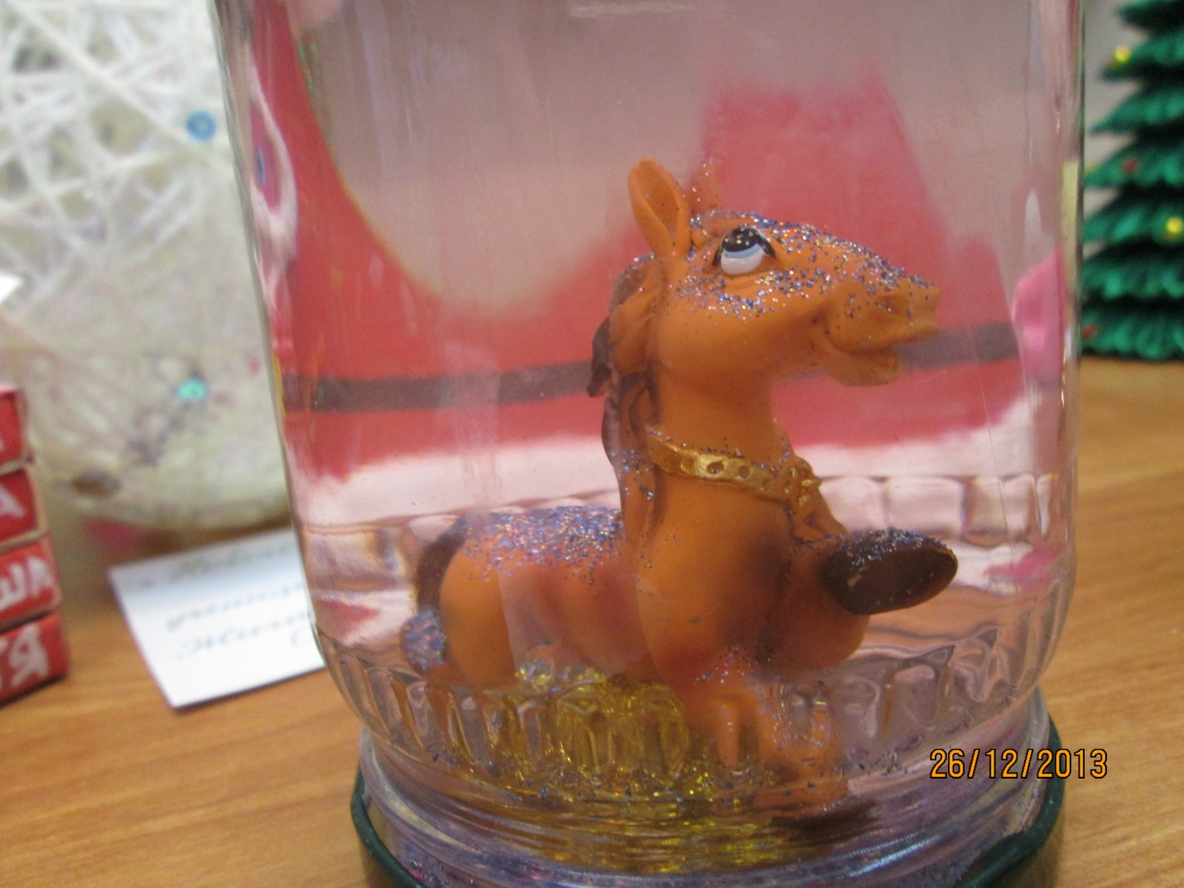

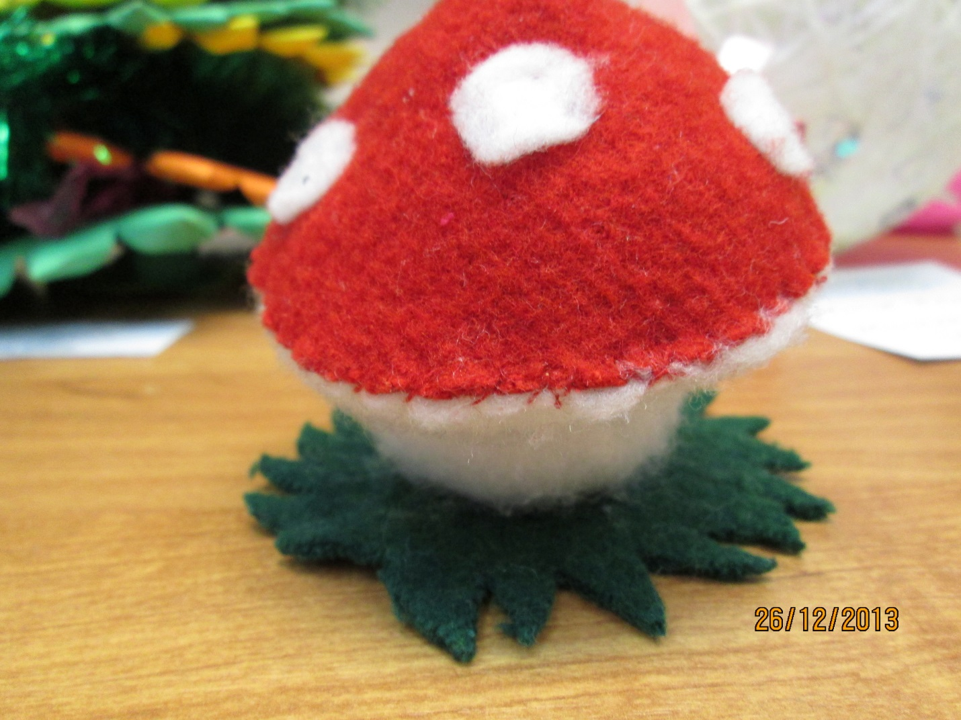

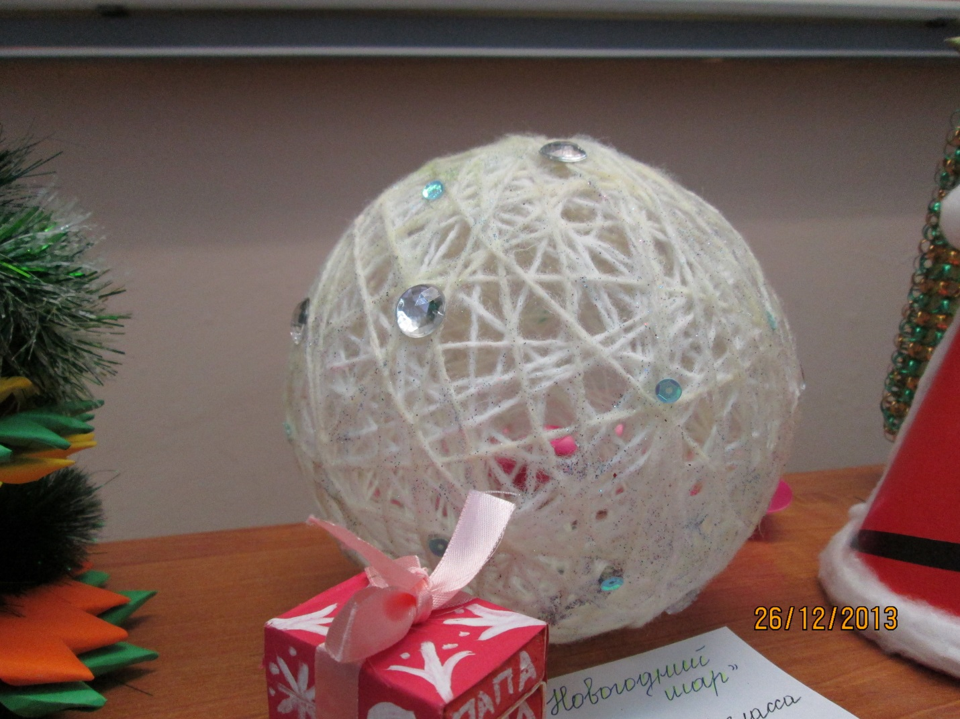

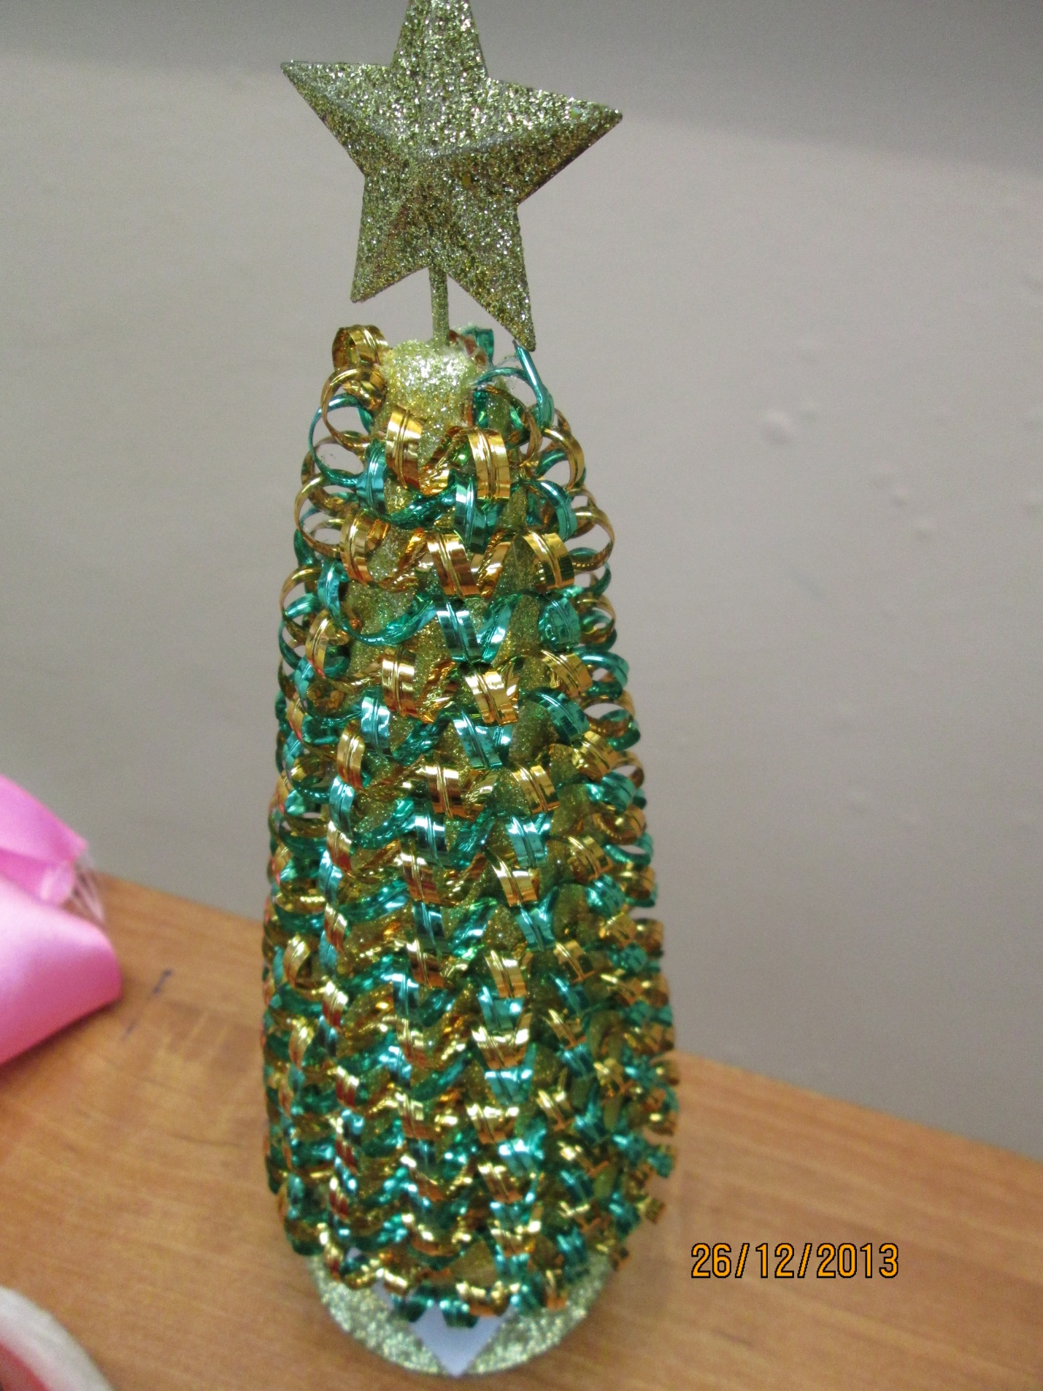

3 место

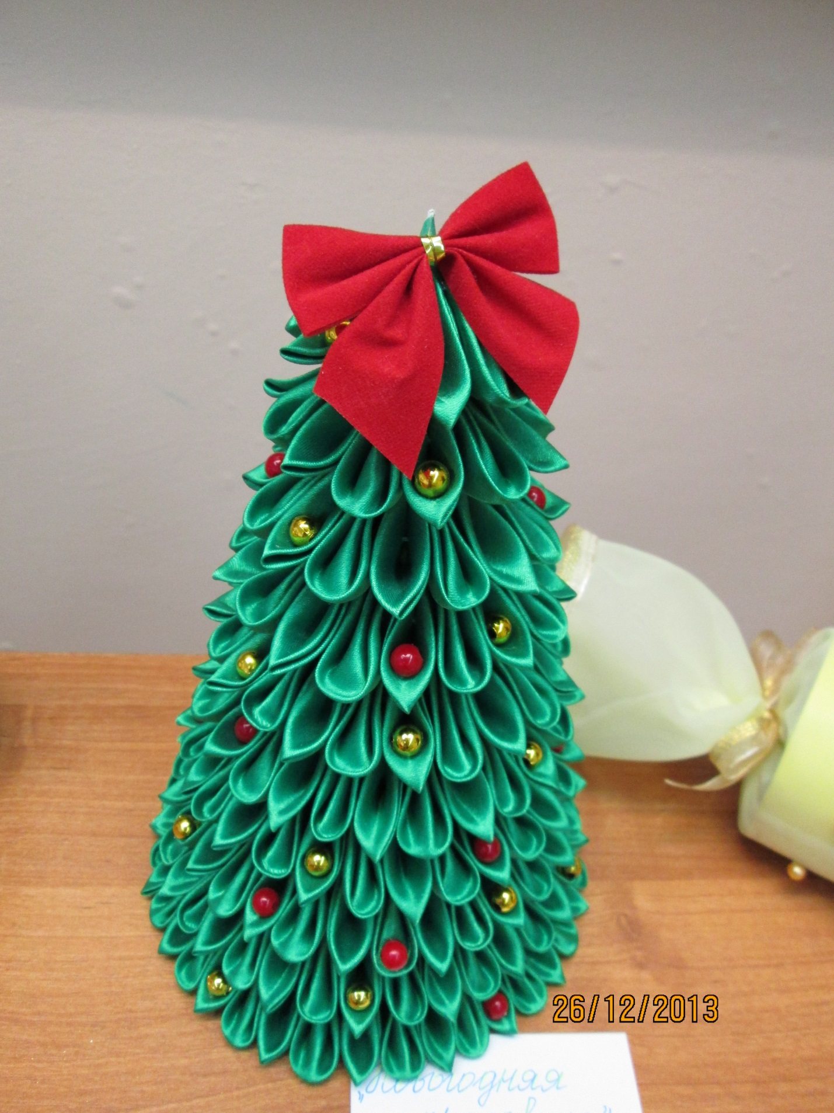

2 место

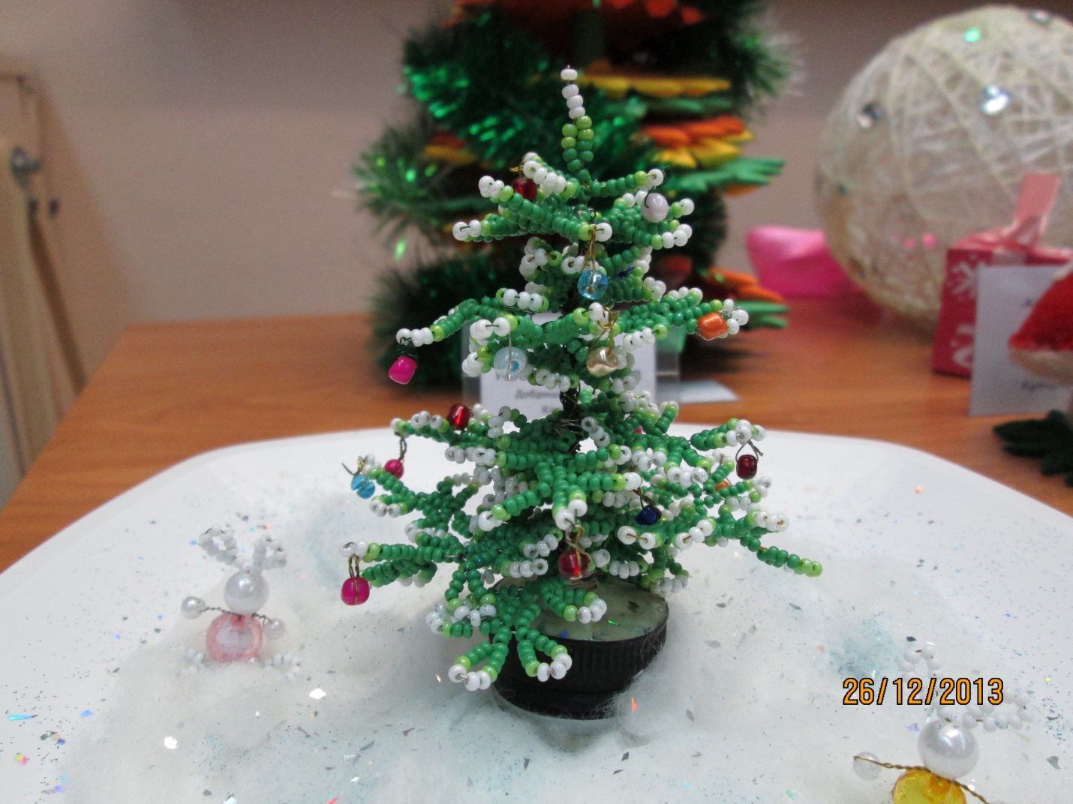

1 место